* Thứ nhất : main sẽ là nhánh chính chứa code của tất cả mọi người, tuyệt đối không được code thẳng ở nhánh này.
* Thứ hai : Các bước thực hiện

+ B1: Tạo 1 file để chứa code

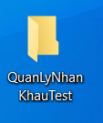

+ B2: Vào file đó, chuột phải chọn Git Bash Here ( lưu ý nhớ tải git thì mới có nha)

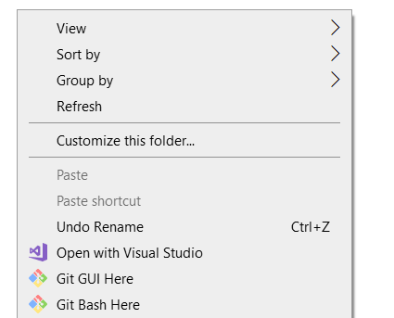

+ B3: Lấy link trên git vào nhập câu lệnh này vào là sẽ có thư mục git của dự án

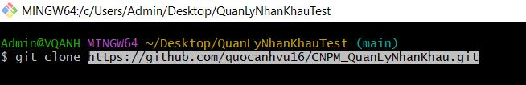

+ B4: Chạy xong câu lệnh sẽ được 1 file như này:



Vào trong file này rồi lại bật git bash lên

+ B5: Tạo 1 nhánh với tên của chính mình

+ B6: Anh em sẽ code ở nhánh này , sau khi code xong và muốn đẩy lên trên git thì nhập câu lệnh “**Git add .”**. Lệnh này sẽ đẩy các file mà bạn thay đổi so với ban đầu lên.

+ B7: Sau đó gõ lệnh **Git commit -m “Ten nguoi commit”** ( Thay tên người commit bằng tên của bạn là được ).

+ B8 : Nhập lệnh **Git checkout main** rồi **Git pull origin main** . Mục đích để lấy code mới nhất từ nhánh chính về nhánh main dưới local của máy bạn

+ B9: Quay về nhánh của bạn với lệnh **Git chckout (Nhánh của bạn)**. Bây giờ gõ lệnh **Git rebase main** để gộp các thay đổi từ nhánh main vào nhánh bạn đang code xem có bị conflict không.

B9.1: Nếu có bị conflict thì bạn merge conflict rồi nhập lệnh **Git rebase –continue** , sau đó nhập **:q** để hoàn tất merge conflict

B9.2: Nếu không bị conflict thì thôi

+ B10: Nhập **Git push -f origin (Nhánh của bạn)** . Lệnh này vừa tạo một nhánh trên server vừa tạo pull request trên git.